

Corte, herramientas y máquinas

**Breve descripción:**

Las máquinas y herramientas son utilizadas en todo proceso de confección y por esto es importante conocerlas e identificarlas, al igual que los tipos de cortes, los cuales se hacen siempre que se quiere construir una prenda de vestir.

**Noviembre 2024**

Tabla de contenido

Introducción 3

1. Corte y herramientas 5

2. Máquinas Básicas 8

2.1. Máquina plana industrial 8

2.2. Máquina familiar 14

2.3. Fileteadora 15

3. Tipos de corte 20

3.1. Ubicación de moldes para corte industrial 21

3.2. Ubicación de moldes para corte manual 23

Síntesis 24

Glosario 25

Material complementario 26

Referencias bibliográficas 27

Créditos 28

# Introducción

El siguiente video presenta de manera detallada los temas tratados en el componente formativo, resaltando la importancia de conocer las herramientas con las que se trabaja en el área de confecciones:

1. Corte, herramientas y máquinas

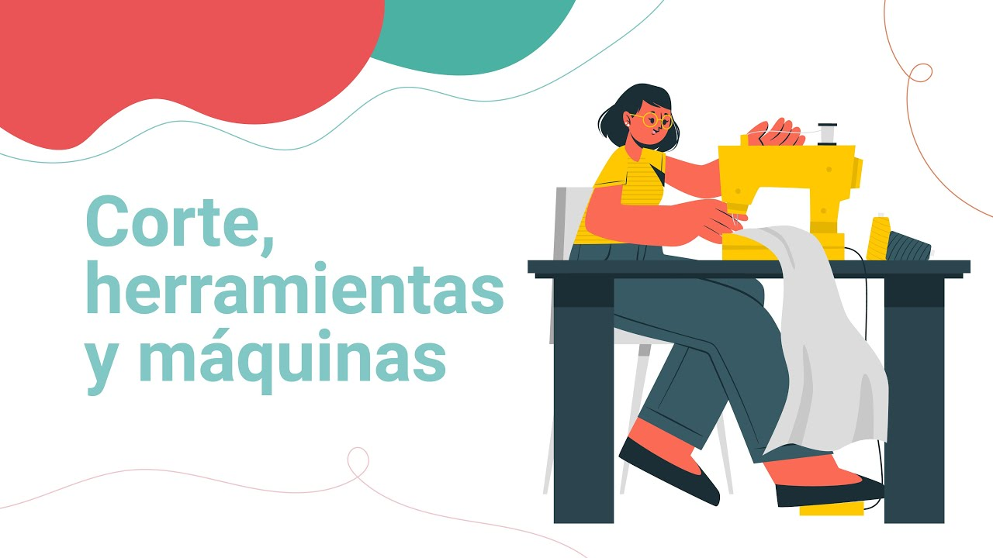

[**Enlace de reproducción del video**](https://www.youtube.com/watch?v=gWLv-x2PMYo&t=1s)

|  |
| --- |
| **Síntesis del video: Corte, herramientas y máquinas** |
| En este componente, realizaremos un acercamiento a las herramientas y máquinas utilizadas en el proceso de confección, así como a los diferentes tipos de cortes necesarios para construir prendas de vestir. Es fundamental conocer e identificar estas herramientas y máquinas, ya que son esenciales en todo proceso de confección. Estudiaremos los tipos de corte, las herramientas empleadas durante el corte y la confección, y los diversos tipos de máquinas, con el objetivo de que puedas aplicar estos conceptos en tu desempeño profesional y personal. A lo largo del módulo, los temas se presentarán de manera amena a través de actividades interactivas que fomentarán el análisis y la comprensión. Se recomienda visitar todos los enlaces proporcionados, ya que contienen información complementaria importante para alcanzar los objetivos de aprendizaje. A través de una lectura consciente y la revisión del material de apoyo, podrás entender, apropiarte y dominar los diferentes elementos que se utilizan en un taller de confección. ¡Comencemos! |

# Corte y herramientas

¿Qué es el corte?  
El corte es la **separación de la tela** o cuero en piezas diferentes, las cuales conforman en su conjunto una prenda de vestir o calzar. La oficina en que se cortan prendas de vestir, también recibe el nombre de “**Corte**”.

El corte siempre va antes que la confección y para realizar ambos, corte y confección necesitamos de las siguientes **herramientas:**

1. **Tijeras de tela**

Las tijeras de tela, como su nombre lo indica son para cortar única y exclusivamente tela, ya que si las usamos para cortar otro tipo de materiales, se puede dañar el filo a las cuchillas, también se recomienda no dejarlas caer ya que se desajustan y comienzan a fallar.

1. **Tijeras de papel**

Las tijeras de papel, como su nombre lo indica, son para cortar papel y estas sí pueden ser usadas en otro tipo de materiales tales como el plástico o el cartón.

1. **Alfileres**

Los alfileres es recomendable que sean de cabeza grande y puntiagudos, si los alfileres tienen la punta chata o partida, pueden romper los tejidos de la tela en la cual los estemos pinchando.

1. **Tiza para confección**

La tiza es usada para marcar los moldes y señas en la tela.

1. **Pinzas para enhebrado**

Las pinzas para enhebrado son usadas principalmente para pasar el hilo por los lupers en el momento de enhebrar las máquinas, especialmente la máquina fileteadora y/o recubridora.

1. **Mesa para corte**

Esta mesa, además de ser usada para cortar la tela, también es usada para apoyar las piezas para ser acomodadas o empalmadas para realizar partes del proceso de confección.

1. **Pulidora**

Con la pulidora, además de cortar las hebras de hilo sobrantes en el proceso de confección, pulimos la prenda cuando ya está terminada.

1. **Metro**

El metro o cinta métrica es usada para dar medidas exactas en el momento de ser necesario en cualquiera de los procedimientos de la confección.

1. **Aguja de mano**

Esta aguja es una herramienta que se utiliza en caso de que sea necesario bastear la pieza a confeccionar.

1. **Agujas para máquinas**

Por el contrario de las agujas de mano, las agujas de la máquina son unas de las herramientas más importantes en el momento de usar cualquiera de las máquinas de coser y cada una de ellas requiere de una aguja especial.

1. **Hilos**

Además de la máquina y las agujas, los hilos son otra herramienta importante ya que gracias a ellos logramos dejar unidas cada una de las piezas de una prenda de vestir. Los hilos más comunes en la confección son el hilo de algodón, el poliéster y el nylon.

1. **Destornilladores**

Los destornilladores se necesitan para el cambio de agujas y para realizar ajustes ocasionales a las máquinas, por eso es necesario tener en diferentes tamaños y diferentes puntas.

1. **Caja bobina**

La caja bobina es una herramienta usada en la parte inferior de la máquina plana y es la que recibe y hace que el carretel con hilo sean los que entrelacen la puntada.

# Máquinas Básicas

Las máquinas básicas para elaborar prendas en tejido plano como: camisas, blusas, faldas y pantalones, son la máquina plana industrial, la máquina familiar y la fileteadora.

A continuación se presentan las características de cada una:

## Máquina plana industrial

Las figuras que se presentan a continuación ilustran la máquina plana y las partes del cabezote:

**Para tener en cuenta**

El enhebrador y tensor, generalmente se ubican en la parte superior y proveen de hilo a la confección; la zona de selección de puntadas, es donde se encuentra el catálogo de puntadas a realizarse.

Figura 1. Partes de la máquina básica.

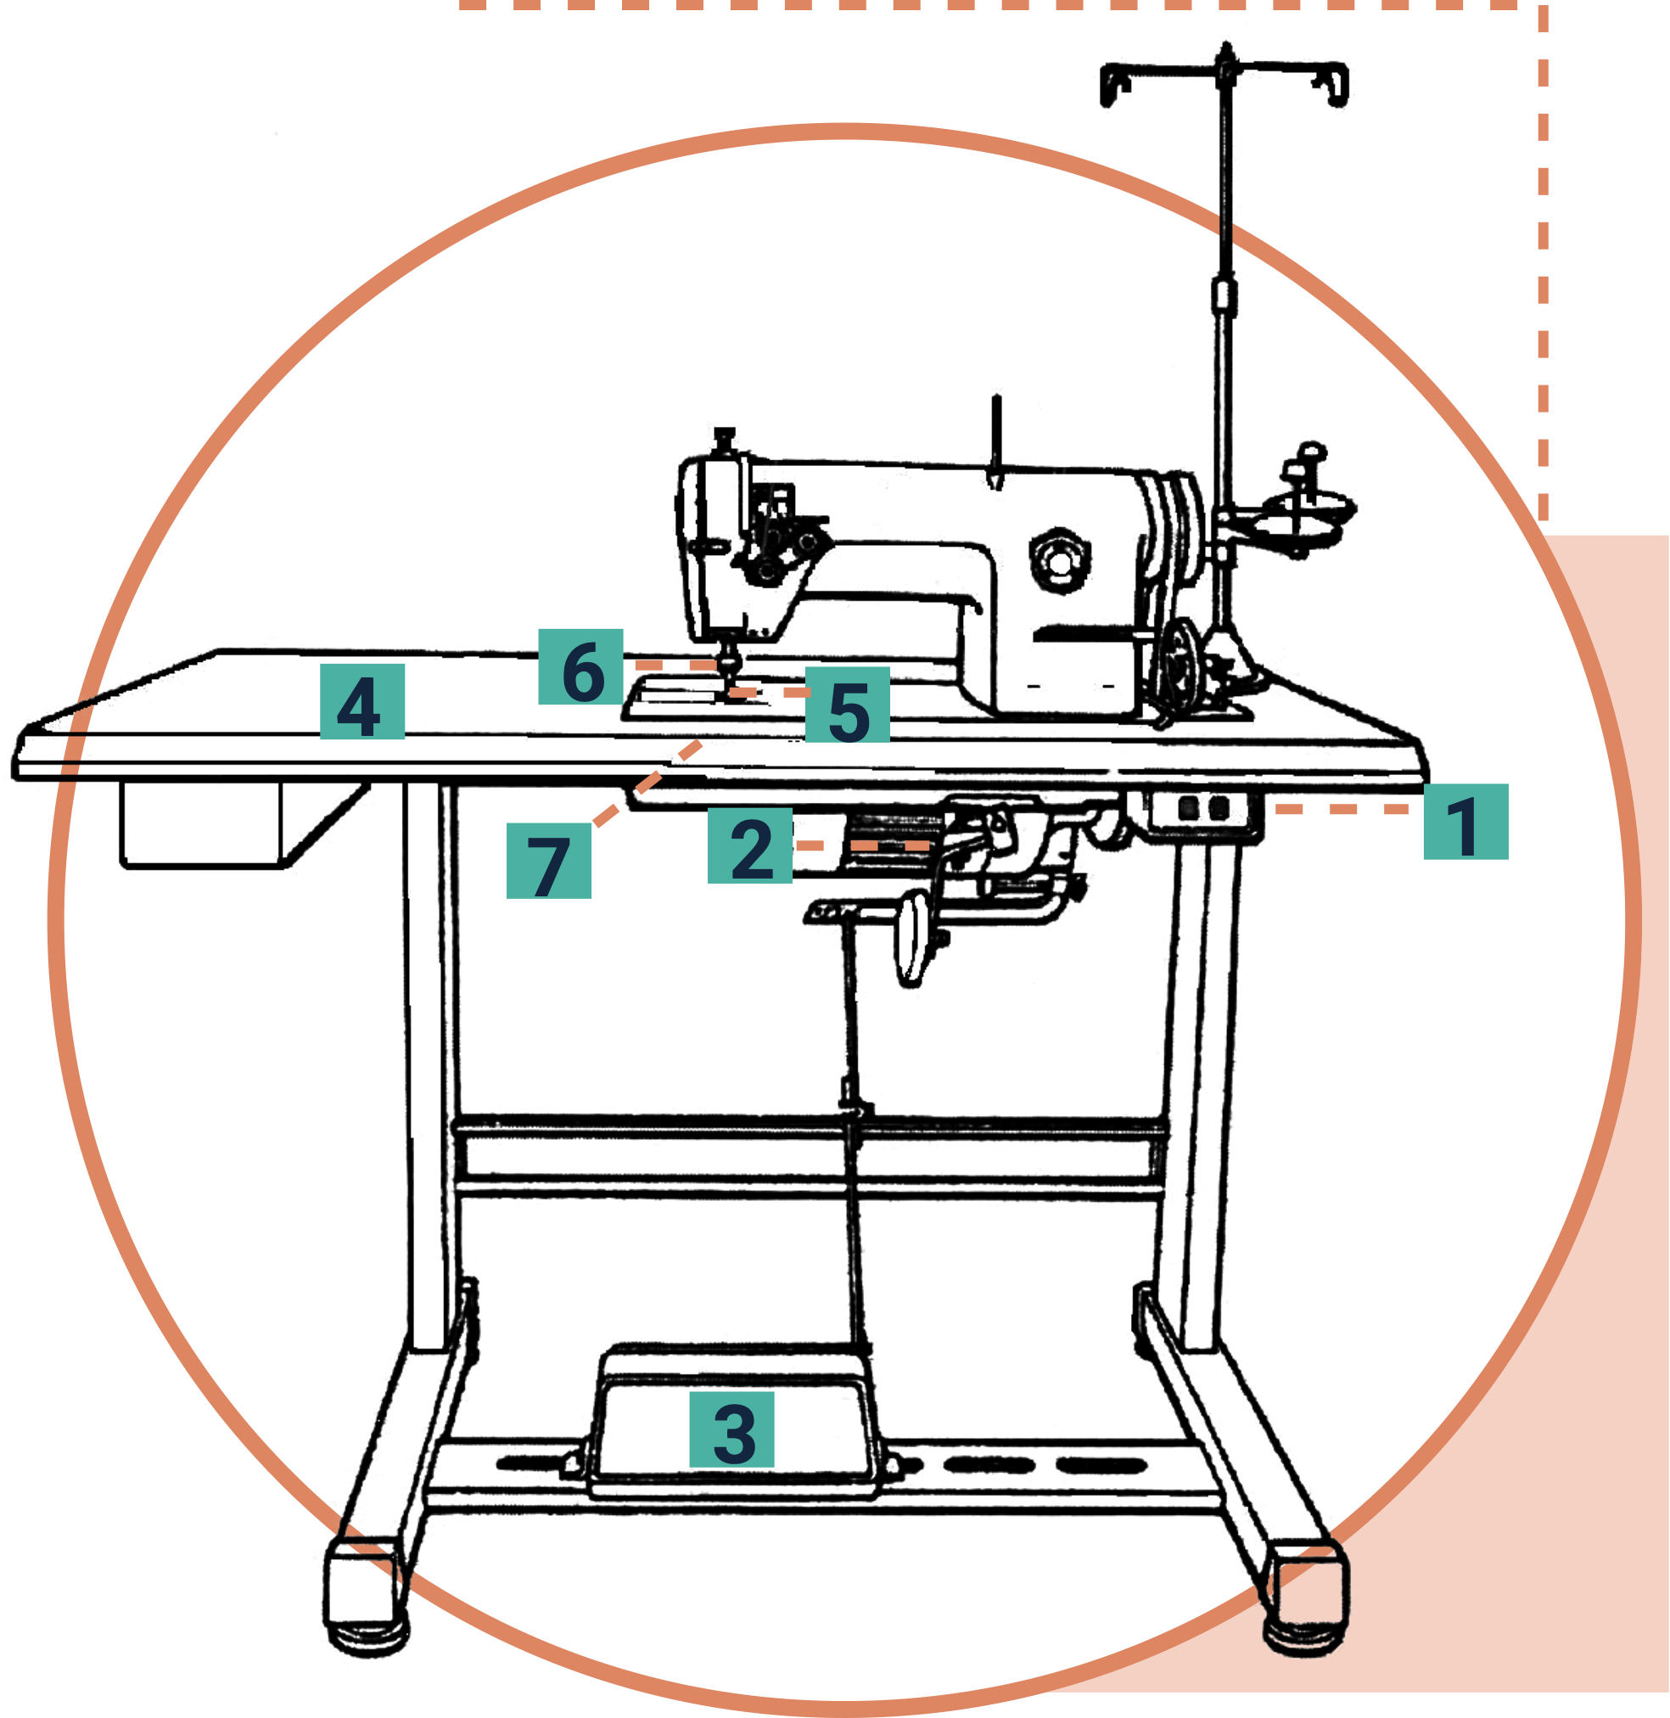

Fuente **SENA**

En la figura, se identifican las partes fundamentales de la máquina básica, destacando: el botón de encendido, que activa la máquina; el motor interno, que proporciona la potencia necesaria; el pedal de velocidad, que controla la velocidad de la máquina; la base de trabajo, que proporciona una superficie estable para el proceso de confección; el arrastre y pie, que trabajan en conjunto para guiar el tejido; la aguja, que realiza el corte y la costura; y la bobina, que almacena el hilo utilizado en el proceso de confección.

1. **Botón de encendido:** el botón de encendido, sirve para conectar o desconectar el motor de la máquina a través de él.
2. **Motor interno:** el motor interno consta de una correa de transmisión, también llamada faja, la cual es el nexo entre el cabezal y el motor, este último transmite fuerza por medio de un movimiento de rotación hasta la polea del volante y esta acoplada al eje del volante.
3. **Pedal de velocidad:** el pedal de velocidad es la parte de la máquina ligada al motor por una barra o cadena, su función es poner la máquina en movimiento y controlar la velocidad de sus puntadas.
4. **Base de trabajo:** es la parte donde está asentado el cabezote, es de madera recubierta con formica, sus patas son de metal y su función es soportar el material a confeccionar.
5. **El arrastre y pie:** tienen un mecanismo mediante el cual la tela es arrastrada y movida hacia adelante, sobre la base de la máquina.
6. **Aguja:** la aguja produce una serie de puntadas de acuerdo con la selección efectuada por el o la costurera(o). Generalmente se ejecuta la puntada doble llamada de pespunte.
7. **Bobina:** la bobina se encuentra en la parte inferior de la máquina en la zona de carga para el hilo secundario.

* **Partes del cabezote de la máquina plana**

Las partes de la máquina plana son:

Figura 2. Partes del cabezote de la máquina plana.

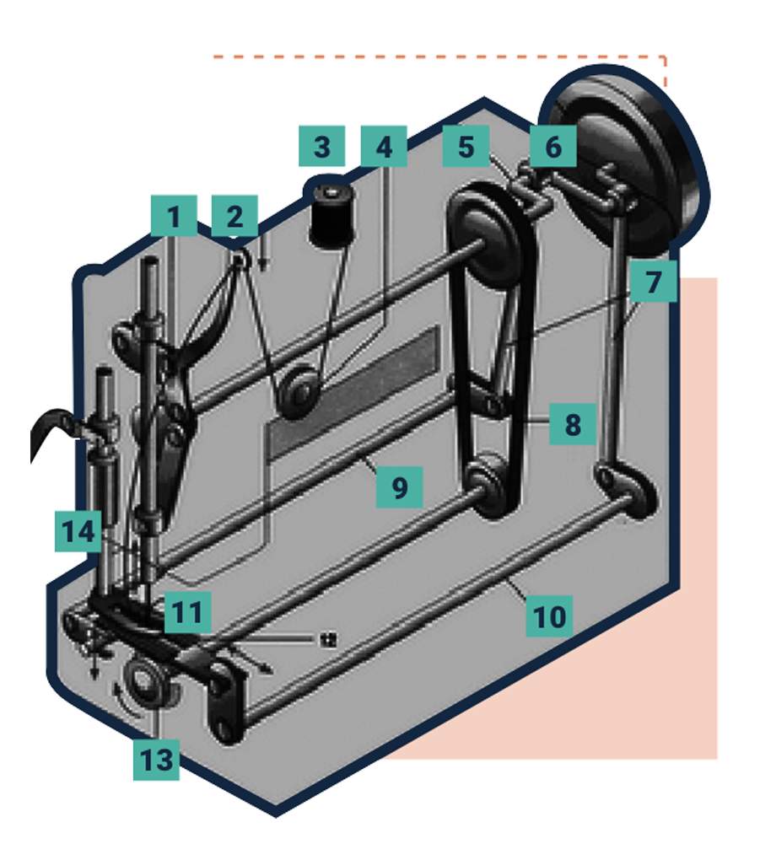

Fuente **SENA**

En la figura, se pueden reconocer todas las partes de la máquina, lo que permite una comprensión más clara de su funcionamiento y estructura. Al observar atentamente, se destacan elementos como el botón de encendido, que inicia el proceso, y la aguja, que es fundamental para realizar las costuras. Asimismo, la base de trabajo ofrece estabilidad, mientras que el pedal de velocidad permite al usuario regular la intensidad del trabajo.

1. **Barra De La Aguja:** es la que sostiene la aguja en su extremo y permite que la aguja suba y baje. Posee un tornillo que permite el ingreso de la aguja y la asegura. En algunas máquinas el orificio dentro del cual se instala la aguja no es circular sino, que tiene una parte plana que debe coincidir con la parte plana de la aguja.
2. **Palanca Tira hilo:** como su nombre lo indica es la palanca que tira el hilo que viene del carretel para suministrarlo a la aguja.
3. **Devanador de Bobina:** es un pequeño mecanismo que sirve para enrollar en forma acelerada el hilo que necesita en la bobina o carretel. Viene ubicado en el frente o en la parte superior.
4. **Tensor Superior:** está compuesto por dos discos en medio del cual pasa el hilo para poder graduar la tensión del mismo. La graduación se produce por medio de un tornillo de mano que además tiene un resorte que amortigua la fuerza que hace la palanca tira hilo.
5. **Cigüeñal**: es un eje interno, con codos que transforma un movimiento rectilíneo en circular.
6. **Volante y tornillo aislador**: el volante es la rueda que recibe el movimiento de la correa y lo transmite a los mecanismos interiores del cabezote. También puede ser movido por la mano cuando se va a levantar la aguja. En el centro del volante hay un tornillo de mano que sirve para desconectar el movimiento de los mecanismos interiores.  
     
   Cuando quieras impedir que la aguja suba y baje, afloje el tornillo y la aguja permanecerá quieta, aunque el volante esté en movimiento. Esto lo hacemos, por ejemplo, cuando vamos a devanar.
7. **Bielas:** en las máquinas, esta barra que sirve para transformar el movimiento de vaivén en otro de rotación, o viceversa.
8. **Correa:** en las máquinas, sirve para transmitir el movimiento rotativo de una rueda o polea a otra.
9. **Mecanismo vertical:** mecanismo para el movimiento vertical del arrástratela.
10. **Mecanismo horizontal:** mecanismo para el movimiento horizontal del arrástratela.
11. **Barra De La Aguja:** es la que sostiene la aguja en su extremo y permite que la aguja suba y baje. Posee un tornillo que permite el ingreso de la aguja y la asegura. En algunas máquinas el orificio dentro del cual se instala la aguja no es circular sino, que tiene una parte plana que debe coincidir con la parte plana de la aguja.
12. **Dientes Arrastradores:** son los que desplazan la tela hacia atrás a medida que la aguja y la caja bobina tejen la puntada.
13. **Caja bobina y Lanzadera interior:** la caja bobina y la lanzadera son las encargadas de entrelazar el hilo interno con el de la aguja. Este enlace nos dirige al movimiento de esta imagen.

Su función es sostener la tela contra la planchuela mientras se realiza la costura. Se maneja manualmente mediante una palanca ubicada detrás del cabezote. Al subir la palanca sube el prénsatelas. La presión del prénsatelas se puede graduar de acuerdo al grosor de la tela con un tornillo ubicado en la parte de arriba del cabezote.

Para telas delgadas se utiliza poca presión y se debe aumentar para telas más gruesas. Si el pie prénsatela no está colocado con la orientación correcta, la aguja puede golpearlo y doblarse o romperse, y podría causar lesiones.

## Máquina familiar

Las máquinas de coser familiares, cosen cualquier tipo de tela y ejecutan una gran variedad de puntadas, incluso bordan. Con ellas es posible coser a máquina desde servilletas, uniformes, disfraces, hasta vestidos de novias.

A continuación se mencionan sus partes.

Figura 3. Partes de la máquina familiar.

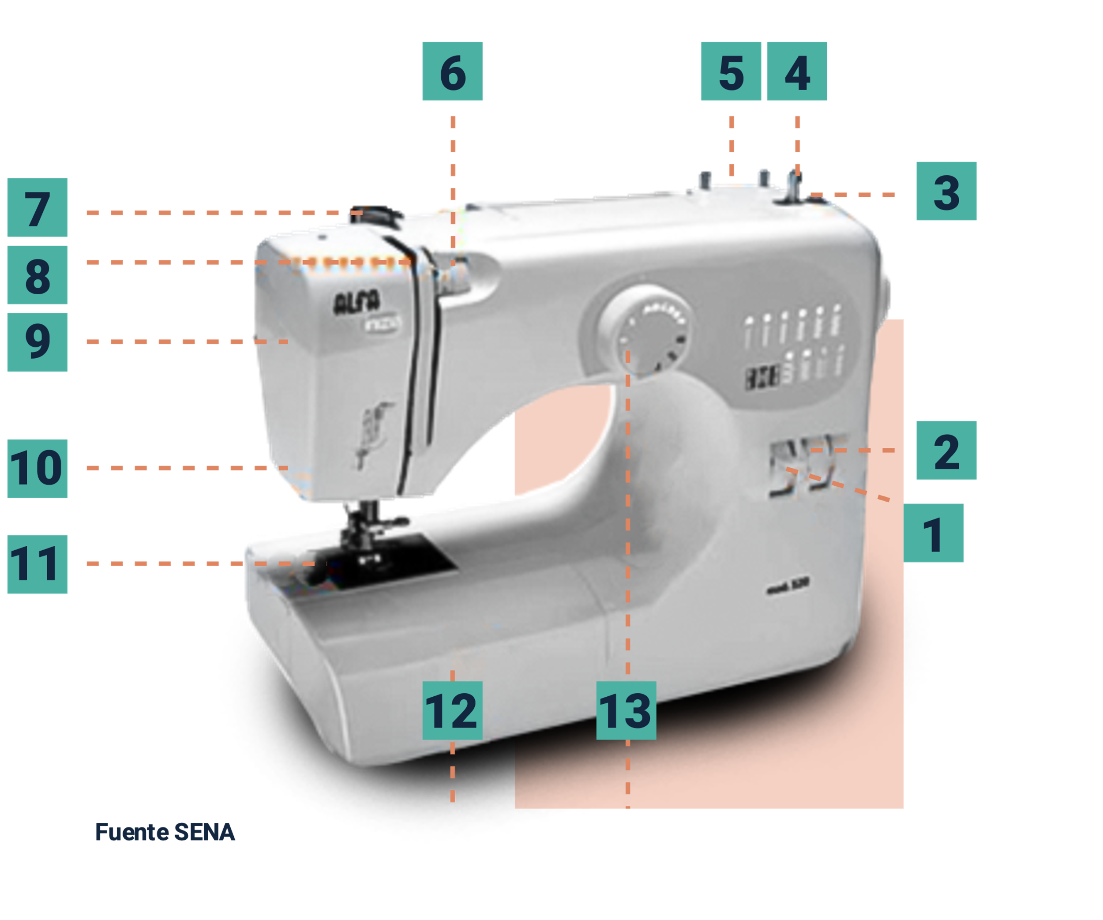

Fuente: **SENA**

En la figura se detallan las distintas partes de la máquina de coser familiar, que incluyen: el botón de puntada reversa, el selector de longitud de puntada, el tope del canillero, el eje del devanador de canillas, el porta carretes, el ajuste de tensión del hilo superior, la guía de hilos de la canilla, la palanca tira - hilos, la tapa frontal, el cortahílos, la placa de aguja, la mesa supletoria y el selector de puntada. Cada uno de estos elementos desempeña un papel esencial en el funcionamiento y la versatilidad de la máquina, facilitando diversas tareas de costura.

1. Botón de puntada reversa.
2. Selector de longitud de puntada.
3. Tope del canillero.
4. Eje del devanador de canillas.
5. Porta carretes.
6. Ajuste tensión del hilo superior.
7. Guía hilos del hilo de la canilla.
8. Palanca tira - hilos.
9. Tapa frontal.
10. Cortahílos.
11. Placa de aguja.
12. Mesa supletoria.
13. Selector de puntada.

## Fileteadora

La máquina fileteadora, también llamada remalladora, es muy útil en la confección de ropa por el buen acabado que da a las prendas, su función es cortar, coser, filetear y así tener un cocido más pulido. Esta máquina es muy importante en la confección de prendas de tejido de punto tales como la ropa interior y deportiva.

**¿Cómo es el enhebrado en una máquina fileteadora?**

Los hilos superiores se enhebran parecidos a la máquina de coser plana. La máquina fileteadora puede ser trabajada con cuatro hilos; pero si es solo para filetear, se trabaja tan solo con tres de ellos, que son los hilos que realizan los orillos.

Figura 4. Secuencia de hilos superiores.

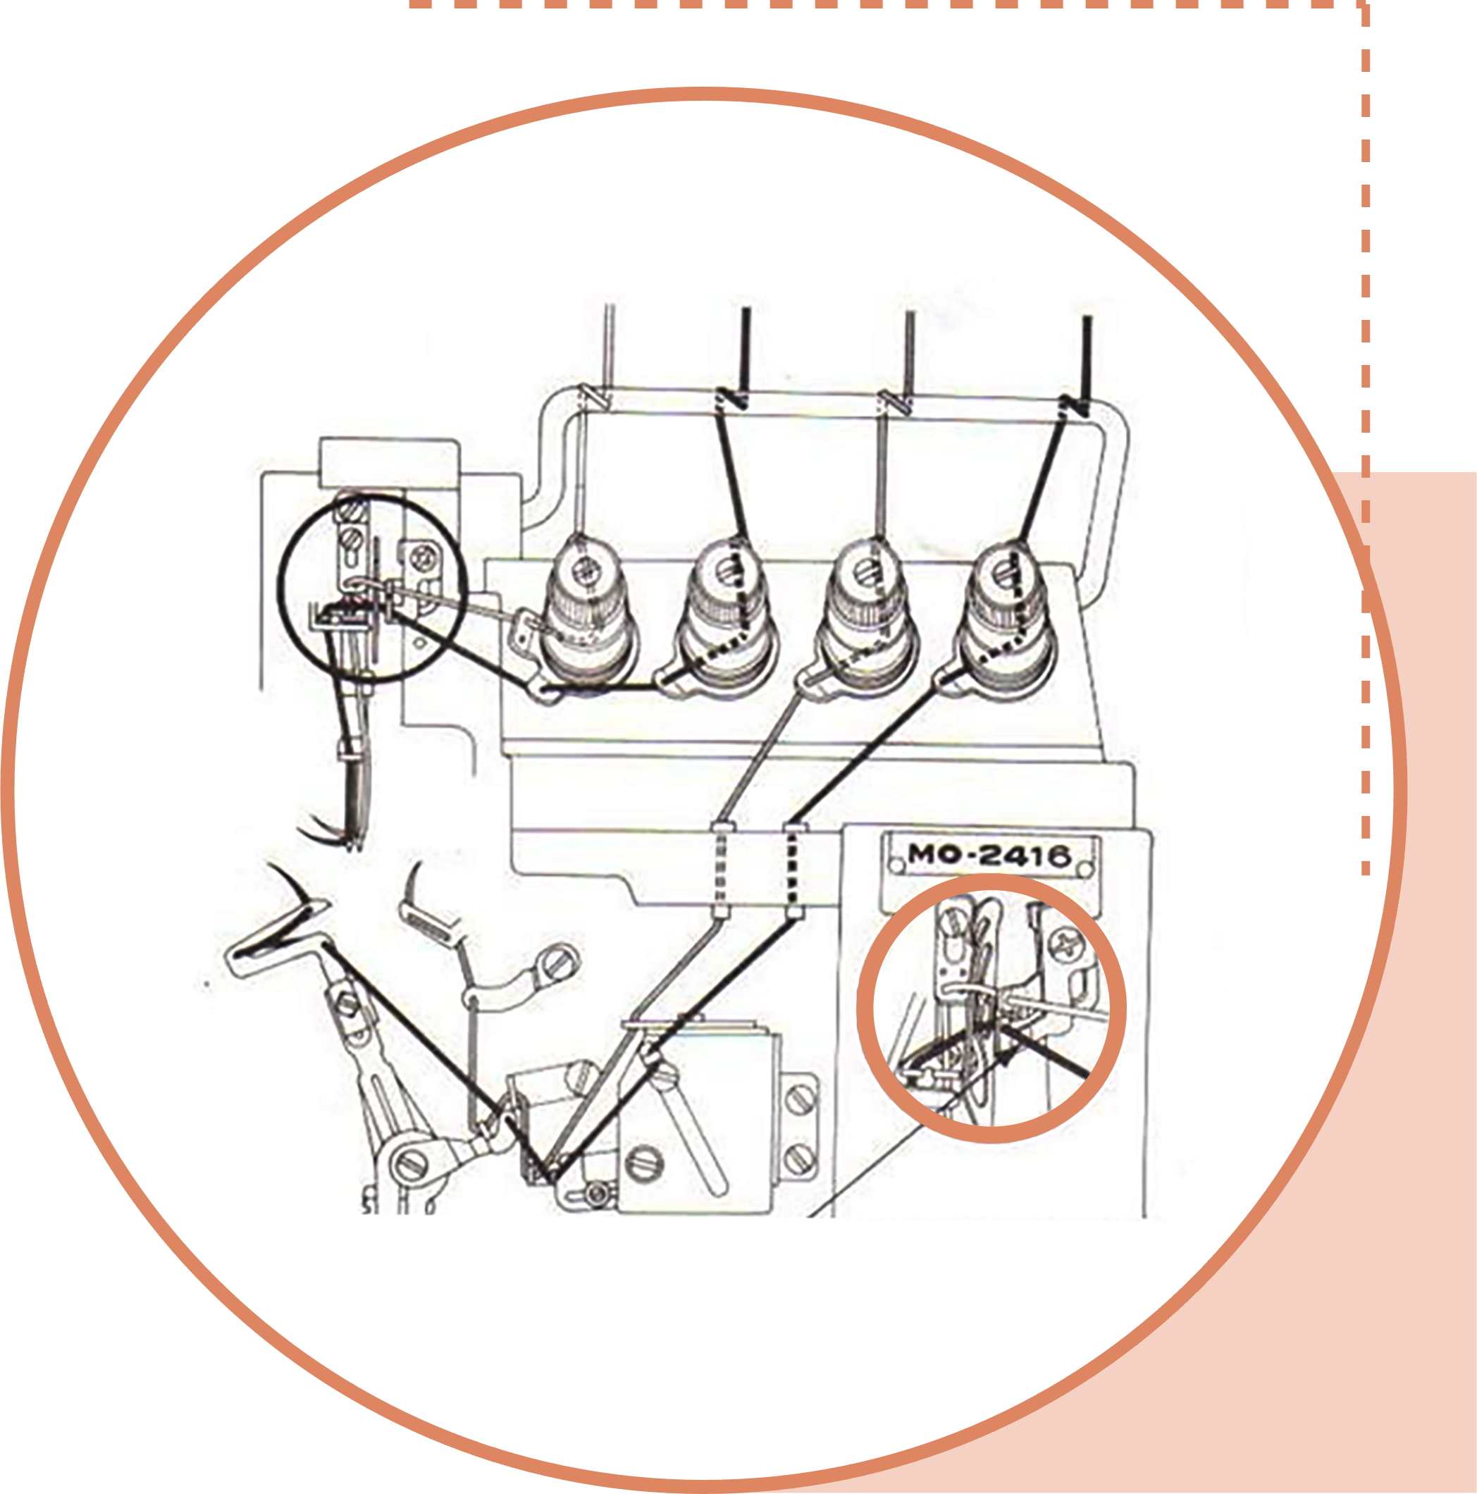

Fuente **SENA**

La figura ilustra la disposición adecuada de los hilos para conseguir un enhebrado efectivo.

* **Hilos inferiores**

El enhebrado de los hilos inferiores o puntada de seguridad es un poco más complicado. Para lograr éste enhebrado, son necesarios los otros dos que hacen la costura recta de cadeneta, la cual es llamada puntada de seguridad.

Figura 5. Disposición de hilos inferiores.

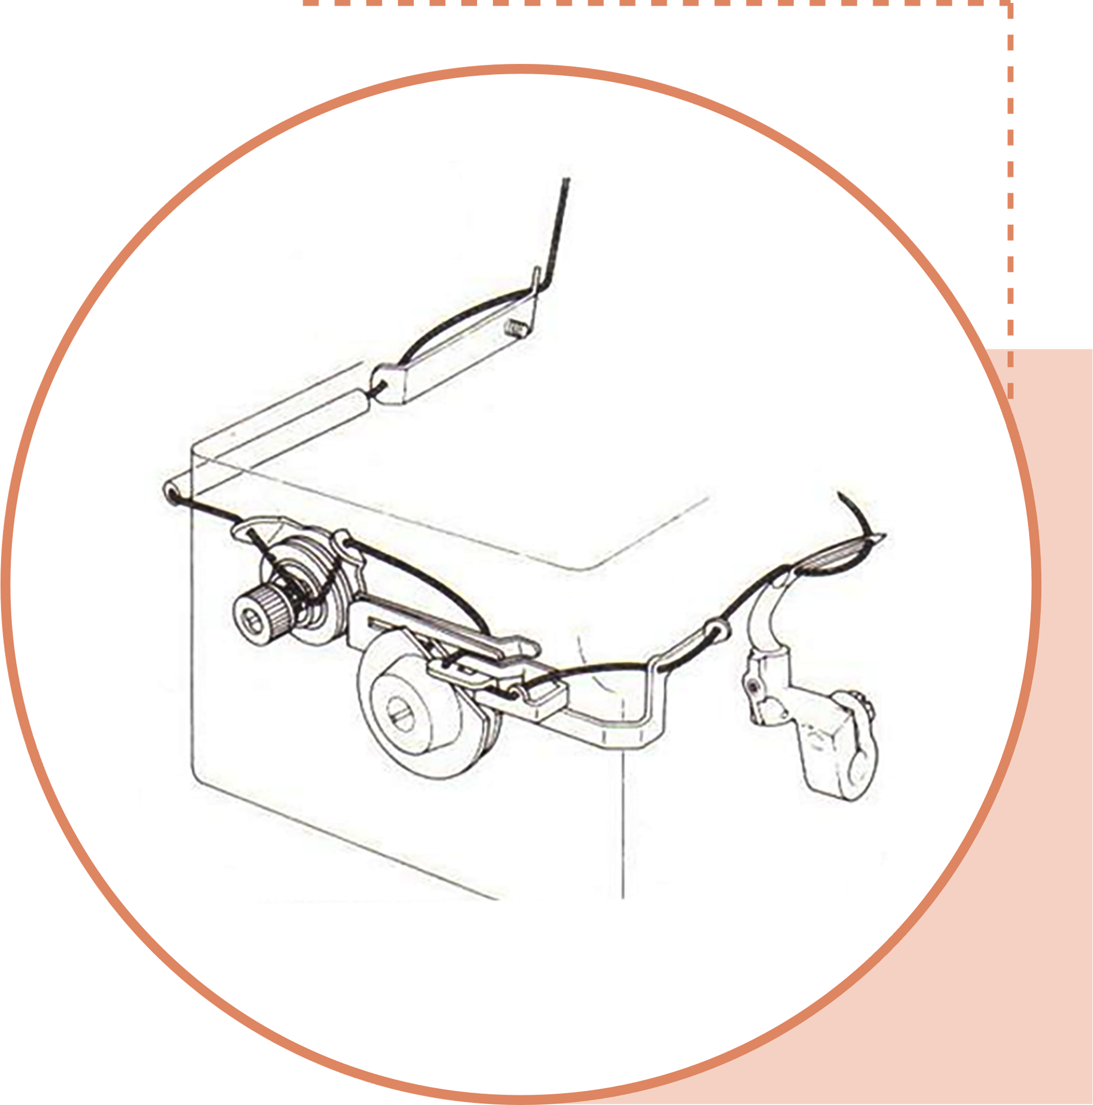

Fuente **SENA**

En la figura se ilustra el recorrido del hilo necesario para realizar el enhebrado de la puntada de seguridad. Este proceso es fundamental para garantizar que la costura sea resistente y duradera, ya que un enhebrado correcto asegura un funcionamiento óptimo de la máquina y la calidad del acabado en las prendas.

* **Vista de la puntada**

Analiza estas imágenes, que nos dan una idea de la puntada de una fileteadora:

Figura 6. Puntada de seguridad.

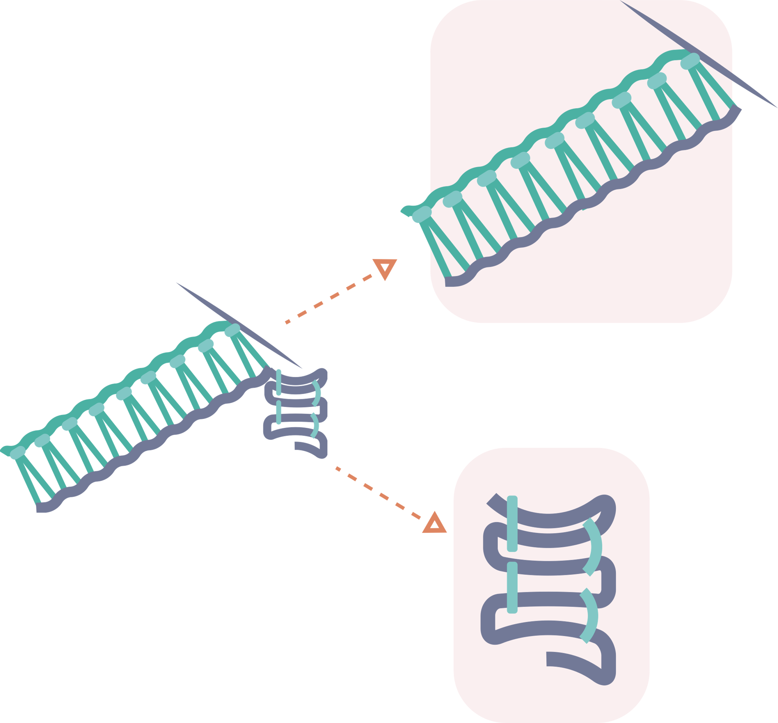

Fuente **SENA**

La imagen ilustra una puntada de seguridad, un tipo de costura diseñado para ofrecer mayor resistencia y durabilidad en las uniones de las prendas. Esta puntada es esencial en la confección de ropa que se somete a un uso intensivo, ya que ayuda a evitar que las costuras se abran o desgasten con el tiempo. Su correcta aplicación no solo mejora la calidad de la prenda, sino que también la hace más apta para el uso diario, convirtiéndola en una técnica fundamental para cualquier costurera o sastre.

# Tipos de corte

Existen dos tipos de corte: el corte manual y el corte industrial. Pero ¿cuál es el corte industrial?

El corte industrial, es el que se realiza cortando muchas tallas y capas de tela a la vez, para lograr esto es necesario usar una máquina cortadora, de la cual existen muchos tipos, las más comunes son, la cortadora vertical y la cortadora circular. Analicemos cada una:

A continuación se analizan cada una de ellas:

* **Cortadora vertical**Con la cortadora vertical se puede cortar la cantidad de capas necesarias, siempre y cuando, el espesor del tendido de capas de tela sea mayor a 6 pulgadas y menor a 14 pulgas.
* **Cortadora circular**  
  Este tipo de cortadoras es usado para cortes más pequeños, o sea que la cantidad de capas de tela debe tener un alto menor a 4 pulgadas.
* **Corte manual**  
  El corte manual es el que se realiza con tijeras, especialmente para tela, y se corta una sola capa. Es recomendable no dejar caer las tijeras, ya que se pueden despuntar y desajustar, además no se deben cortar otros tipos de materiales con ellas porque pueden perder su filo.

## Ubicación de moldes para corte industrial

La ubicación de moldes para el corte industrial es llamado trazo y éste se realiza de las siguientes dos formas:

* **Trazo sistematizado**

1. Se realizan los moldes en cualquier programa de diseño asistido por computador.
2. Se da la información requerida para realizar el trazo, tales como: tallas, cantidades por talla, ancho de tela, material o tela a cortar.
3. Se importan los moldes desde este mismo programa pero en el archivo de trazo.
4. Se realiza el trazo, buscando organizar los moldes de la manera más ordenada posible para evitar los desperdicios de tela.
5. Se imprime el trazo en papel craf, en una impresora gigante llamada plotter.
6. Teniendo en cuenta el largo y ancho del trazo ya realizado, se hacen las señas en la mesa de corte, para ubicar las capas de telas necesarias y así efectuar el corte.

Consulte el siguiente video, para tener una descripción más detallada del trazo sistematizado: **OPTITEX - MARKER Trazo de patrones.** [Ir al sitio](https://www.youtube.com/watch?v=fscxWYsenLE)

* **Corte con trazo manual**Analicemos el paso a paso de un trazado manual

1. Se realizan los moldes en cartón.
2. Se realiza el trazo, marcando cada uno de los moldes en papel craf de 1,50 mt de ancho, teniendo en cuenta el ancho de la tela y buscando organizar los moldes de la manera más ordenada para evitar desperdicios de tela.
3. Teniendo en cuenta el largo y ancho del trazo ya realizado, se hacen las señas en la mesa de corte, para ubicar las capas de telas necesarias y así efectuar el corte.
4. Luego de tener el tendido listo, se monta el trazo impreso.
5. Se pina el trazo para evitar que en el momento del corte se mueva el papel y quede mal cortada la pieza.
6. Luego de pinar todas las piezas a cortar, se procede a amolar o afilar las cuchillas de la máquina cortadora.
7. Para evitar accidente es recomendable usar el guante protector, en la mano contraria a la que manipula la máquina cortadora.
8. Teniendo listo el tendido, la máquina y habiéndose colocado el guante, se procede a cortar.
9. Luego de tener todas las piezas cortadas, se tiquetean cada una de las capas de tela de cada pieza, ya que con esto evitamos que en el momento de confeccionar la prenda no se vayan a revolver las tallas y / o colores de las telas.
10. Por último, se amarran todas las piezas de cada una de las tallas por prenda.

Consulte el siguiente video para entender más sobre trazo manual. **[Ir al sitio](https://www.youtube.com/watch?v=2EkELdwTkew)**

Consulte el siguiente video para conocer la máquina cortadora. **[Ir al sitio](https://www.youtube.com/watch?v=V3zxsruHRyI)**

## Ubicación de moldes para corte manual

La ubicación de los moldes para realizar el corte manual, es rápida y fácil. Lo único que no se puede olvidar en el momento de ubicar los moldes sobre la tela, es, conservar la línea de aplome del molde, paralelo al orillo de la tela. El corte manual, es el que se realiza con tijeras, por lo tanto, se corta una sola capa.

* **Paso 1**  
  Se extiende la tela sobre una mesa que abarque el ancho de la tela a cortar y se ubican los moldes.  
  Siempre se debe respetar el hilo de tela o aplome del molde.
* **Paso 2**  
  Se fija el molde con alfileres o se marca con tiza para confección en la tela.
* **Paso 3**  
  Luego de tener marcado el molde sobre la tela, se procede a cortar cada una de las piezas necesarias para la confección de una sola prenda.
* **Paso 4**

¡Listo! se puede comenzar a confeccionar.

# Síntesis

En el ámbito de la confección existen diferentes herramientas y máquinas especializas para las diferentes actividades y procesos de la producción de prendas de vestir. En el siguiente diagrama se presenta la distribución de los temas del componente formativo:

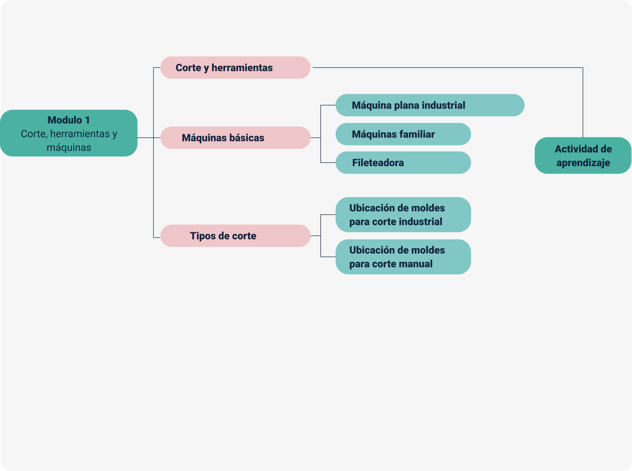

Glosario

**Caja bobina:** es una herramienta usada en la parte inferior de la máquina plana y es la que recibe y hace que el carretel con hilo sean los que entrelacen la puntada.

**Corte:** es la separación de la tela o cuero en piezas diferentes.

**Destornillador:** es una herramienta que se utiliza para apretar y aflojar tornillos y otros elementos de máquinas que se necesitan para el cambio de agujas y para realizar ajustes ocasionales a las máquinas.

**Devanador:** parte de la máquina plana de una aguja que permite llenar el carretel de hilo para alimentar la puntada inferior de la costura.

**Hilo:** es una hebra larga y delgada de un material textil, especialmente se usa para coser, los más comunes en la confección son el hilo de algodón, el poliéster y el nylon.

**Luper:** son tomadores de lazada que, junto con las agujas, forman la puntada.

**Metro:** cinta que tiene marcada la longitud del metro y sus divisiones y sirve para medir distancias o longitudes, usada para dar medidas exactas en cualquiera de los procedimientos de la confección.

**Pulidora:** máquina - herramienta para quitar las hebras en procesos cuando ya está terminada.

**Trazo:** línea o raya que constituye la forma o el contorno de algo.

Material complementario

| Tema | Referencia | Tipo de material | Enlace del recurso |
| --- | --- | --- | --- |
| 3. Tipos de corte -Trazo sistematizado | Herramientas digitales Moda. (15 de marzo de 2018). OPTITEX - MARKER Trazo de patrones. [archivo de video]. Youtube. | video | <https://www.youtube.com/watch?v=fscxWYsenLE> |
| 3. Tipos de corte- Corte con trazo manual | bykkis DISTRIBUIDORA HYD KESCOEIVANNA. (24 de agosto de 2021). Cómo hacer un trazo con moldes para hacer un corte como hago un trazo bykkis. [archivo de video]. Youtube. | video | <https://www.youtube.com/watch?v=2EkELdwTkew> |
| 3. Tipos de corte- Corte industrial | XParimal. (4 de noviembre de 2023). fabric cutting cutting machine operator. [archivo de video]. Youtube. | video | <https://www.youtube.com/watch?v=V3zxsruHRyI> |

Referencias bibliográficas

Alfahogar (2017). Características máquinas de coser industrial.

Clayton, Marie (2009). Coser en casa: fundamentos, técnicas, corte y confección, sastrería avanzada, ropa de hogar y arreglos. Barcelona (España): Editorial Blume. ISBN 978-84-8076-842-9. R.

El baúl de las costureras. (2017). Maquinaria y accesorios.

SENA. (2013). Modistería: la máquina de coser. Bogotá, Colombia: Centro de Gestión de Mercados, logística y TIC´s: Bogotá, Colombia [Versión en línea]. Recuperado de: [https://repositorio.sena.edu.co/sitios/modisteria_conocimientos_basicos/hilos_maquina/maquina_coser.html#](https://repositorio.sena.edu.co/sitios/modisteria_conocimientos_basicos/hilos_maquina/maquina_coser.html)

SENA. (2013). Modistería: hilos y tela. Bogotá, Colombia: Centro de Gestión de Mercados, logística y TIC´s: Bogotá, Colombia.

Créditos

| Nombre | Cargo | Centro de Formación y Regional |
| --- | --- | --- |
| Milady Tatiana Villamil Castellanos | Responsable del ecosistema | Dirección General |
| Claudia Johanna Gómez Pérez | Responsable de línea de producción | Centro Agroturístico - Regional Santander |
| Sandra Paola Morales Páez | Evaluadora instruccional | Centro Agroturístico - Regional Santander |
| Edison Eduardo Mantilla Cuadros | Diseñador de contenidos digitales | Centro Agroturístico - Regional Santander |
| Pedro Alonso Bolivar Gonzalez | Desarrollador full stack | Centro Agroturístico - Regional Santander |
| María Alejandra Vera Briceño | Animadora y productora multimedia | Centro Agroturístico - Regional Santander |
| Laura Paola Gelvez Manosalva | Validadora de recursos educativos digitales | Centro Agroturístico - Regional Santander |
| Andrea Ardila Chaparro | Evaluadora para contenidos inclusivos y accesibles | Centro Agroturístico - Regional Santander |